专题6——力学（一）
要点透析：1. 测量和质量 2. 力 3. 运动和力
【典型例题】
例1. 在“用托盘天平称物体的质量”的实验中，下列哪项操作不是必要的？（ ）
A. 使用天平时，应将天平放在水平的工作台面上 B. 调节横梁平衡时，应先将游码移至横梁标尺左端“0”点上
C. 称量时左盘应放置待称量的物体，右盘放置砝码 D. 判断天平横梁是否平衡，一定要等指针完全静止下来
例2. 我国古书上记载有“人在大舟中闭牖（牖指门窗），舟行而人不觉动”，这是对运动和静止________________的生动描述，其中“人不觉”是以________________为参照物的。
例3. 新宇小朋友用50N的力向上提一个放在水平地面上重60N的物体A，如图1所示，求物体A所受的合力是多少？
液体体积/cm³ | 5.8 | 7.9
容器和液体的总质量/g | 10.7 | 12.8
图1图2 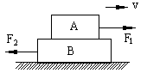图3
例4. 图2是一只气泡水准仪，它是将装有水并有一气泡在内的密封玻璃管，固定在一平整的长方形木块上，如果将它放在桌面上，若气泡A恰好在玻璃管的正中央，则说明桌面是水平的，今将放在水平桌面上的水准仪突然由静止变为向右运动时，气泡将向 移动，如果使向右运动的水准仪突然停下来时，气泡又将向 移动。
例5. 如图3所示，水平面上叠放着A，B两个物体，在水平方向力F₁和F₂的作用下，以共同的速度v一起向右匀速运动，已知F₁=5N，F₂=3N，那么物体B上下表面所受摩擦力大小分别为（ ）
A. 5N，2N B. 3N，0N C. 0N，2N D. 5N，8N
例6. 在测定液体密度时，有一同学测出了液体体积，容器和液体的总质量，实验做了两次，记录如下：
试求：（1）液体的密度；（2）容器的质量。
例7. 有一质量为5.4kg的铝球，体积是3000cm³，试求这个铝球是空心的还是实心的？如果是空心的，则空心部分的体积是多大？（已知）
例8. 一只木箱放在水平地面上，一个小孩用力推它但木箱仍静止，下列分析中错误的是（ ）
A. 木箱受到的推力小于木箱受到地面的阻力 B. 木箱受到的推力等于木箱受到地面的阻力
C. 木箱受到的各个力的合力为零 D. 木箱受到的重力与地面对它的支持力大小相等
例9. 作图题
（1）小花把一个长方形小纸箱放在南海广场的手扶电梯上，如图4-8所示，小纸箱随着手扶电梯匀速上升，请你画出小纸箱所受的重力和支持力的示意图。
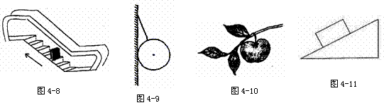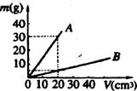
（2）．如图4-9所示，用细绳将重为12N的均匀实心球挂在墙上，在图中用力的图示画出此球所受重力。
（3）．如图4-10所示是长在枝条上的苹果，请你在图中画出苹果受力的示意图。
（4）．如图4-11所示，工人用200N的沿斜面向上的推力，将一个物重为300N的木箱推上斜面，作出木箱受到的重力和推力的示意图。
例10．观察图中曲线，是A、B两种物质的质量m与体积V的关系图像，由图像可知，A、B两种物质的密度ρ_{A}、ρ_{B}和水的密度ρ_{水}之间的关系是（ ）
- ρ_{B}>ρ_{水}>ρ_{A} B．ρ_{B}>ρ_{A}>ρ_{水} C．ρ_{A}>ρ_{水}>ρ_{B} D．ρ_{水}>ρ_{A}>ρ_{B}

专题6——力学（二）
一、固体的压力和压强
1．压力：
例1.重为G的物体在承面上静止不动,指出下列各种情况下所受压力的大小。
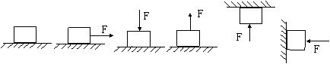
2．压力作用效果——压强
- 液体的压强
例2．一只底面积为0.01m²的深水的烧杯放在面积为1.4m²的水平桌面上，烧杯和盛的水的总重为11N，烧杯高为0.12m，杯中水深为0.1m，求： （1）杯底受到水的压强； （2）杯底受到水的压力； （3）桌面受到盛水烧杯的压强。

三、大气压
例3、托里拆利实验：
A、实验前玻璃管里水银灌满的目的是：使玻璃管倒置后，水银上方为真空；若未灌满,则测量结果偏小。
B、本实验若把水银改成水，则需要玻璃管的长度为10．3m。
C、将玻璃管稍上提或下压，管内外的高度差不变，将玻璃管倾斜，高度不变，长度变长。
四、浮力
例4：物体吊在测力计上，在空中重力为G，浸在密度为ρ的液体中，示数为F
则物体密度为：ρ_{物}=Gρ/（G-F）。

例5. 两个体积相等的木球和铁球，用细线系住后放入水中时能悬浮在水中，如图2所示，则木球和铁球受到的浮力
A. 木球较大 B. 铁球较大 C. 两球一样大 D. 无法确定

专题6——力学（三）
（一）杠杆
例1：作图题
①【2009•广州市】如图1所示，粗细均匀的棒一端搁在地上，另一端与支点O连接．要求：
（1）作出地面对棒的支持力和棒所受重力的示意图（2）画出重力的力臂
②【2009•雅安市】如图2所示，是一个Z形杠杆，请在图中画出力F对支点O的力臂L。
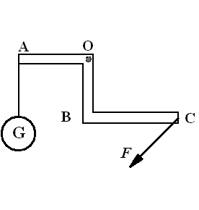
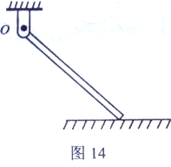
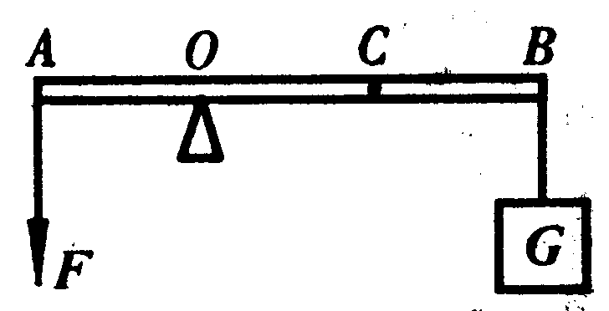
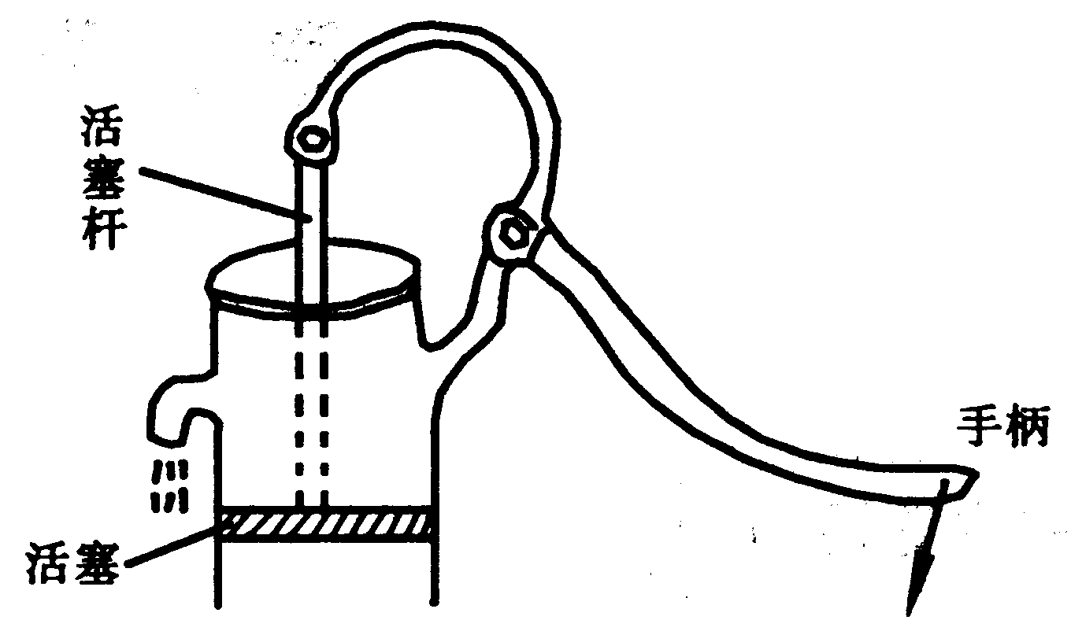
图2
图1
图3
图4
F
图5

例2：如图3所示，AB为轻杆，AO＝OC= CB，B端悬挂重为10N的物体，当A端施加竖直向下的力F＝ N时，杠杆平衡。如果动力作用点从A点移到C点，能使杠杆仍平衡的力F至少是 N，该力的方向是 。
例3：如图4所示是一个简易的杠杆式起重机，F是动力，物重为阻力。
（1）画出动力臂和阻力臂。（2）试说明这个起重机是省力机械还是费力机械。
例4：如图5是一个简易压水泵。用手向下压手柄，活塞杆会把活塞往上提；用手向上提手柄，活塞杆会把活塞向下推。整个手柄是一个弯曲的杠杆。（1）请在图上标出支点O，画出此时的阻力F₂，作出F₁、F₂的力臂L₁和L₂；（2）请回答：这个手柄属于哪一类杠杆？ 。
·
图6
（二）滑轮
例5：物体重l 000 N，如果用一个定滑轮匀速提起它，需要用＿＿＿＿N的力；如果用一动滑轮且使拉力沿竖直方向匀速提起它，需要用＿＿＿＿＿N的力(不计摩擦滑轮自重)．
例6：如图6所示，摩擦不计，物重为100N。（1）若动滑轮重不计，匀速提升重物时绳子的拉力为 N。（2）若动滑轮重为20N，匀速提升重物时绳子的拉力为 N。（3）若将绳子向上拉动4m，则物体向上移动 m。
例7：图7甲和乙都是由一只定滑轮和一只动滑轮组成的滑轮组，但是它们有不同点。请回答：
（1） 滑轮组能改变动力的方向，而 滑轮组不改变动力的方向；
（2）甲滑轮组有 段绳子承担物重，而乙滑轮组有 段绳子承担物重， 滑轮组更省力些；
（3）如果摩擦不计，动滑轮重不计，G＝300N，则图甲中的拉力F_{甲}＝ N，图乙中的拉力F_{乙}＝ N；
（4）如果都使物体上升h高度，那么甲滑轮组的绳端必须向下移动 ，乙滑轮组的绳端必须向上移动 。
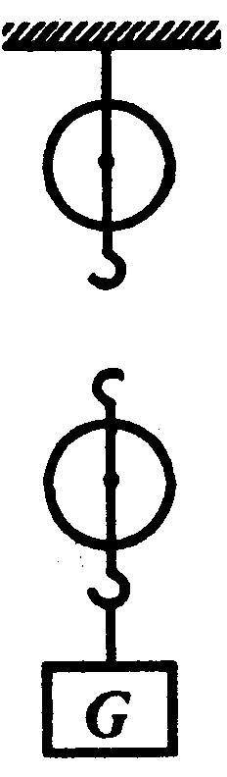
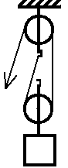
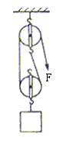
例8：在图8中，画出滑轮组的串绕方法，要求是：绳端往上提，重物往上升。并回答下列问题：
（l）这个滑轮组有 段绳子承担物重，若绳端的拉力向上移动l.5m，则物体上升 m。
（2）若物重G＝30N，摩擦及动滑轮重均不计，使重物匀速上升时，绳端的拉力F＝ N。
（3）若物重G＝30N，摩擦不计，动滑轮重为G_{动}=6N，使重物匀速上升时，绳端的拉力F＝ N。
（三）功
例9：如图，将重为400N的物体匀速提升2m，所用拉力为250N（不计摩擦和绳重）.求：
①有用功W_{有}.②总功W_{总}.③机械效率η.④若用此装置匀速提起700N的重物，需要多大的拉力？

（四）机械能
例10某人用如图所示的滑轮组匀速提升500N的重物，所用的拉力F为300N，绳子自由端被拉下2m，在此过程中，求：（1）拉力F所做的功及克服重力做功。（2）滑轮组的机械效率。（3）滑轮组中动滑轮的重。（不计摩擦和绳重）（4）10s内物体被提升10m，求拉力做的功及拉力的功率。

例11．某型号汽车发动机的额定功率为6×10⁴W，在水平路面上匀速行驶时受到的阻力是1800N。在额定功率下，当汽车匀速行驶时，求：
(l）发动机所提供的牵引力大小； (2）行驶速度的大小； (3）行驶5min牵引力所做的功。
若小汽车行驶的距离为100km，汽油的热值q=4．6×10⁷J／kg，小汽车发动机的效率为25％。求小汽车在这段路程中：(1)运动的时间；(2)发动机所做的功；(3)消耗汽油的质量。

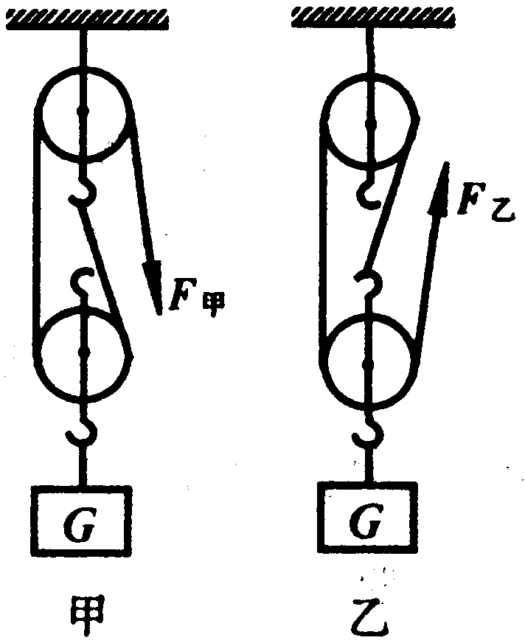
图7

